ОЗДОРАВЛИВАЮЩИЙ КЛУБНИЧНЫЙ СМУЗИ ИЗ «КУЭМСИЛА»

В последнее время в ресторанах и кафе меню появилось много новых интересных названий: пудинги, муссы, самбуки, смузи… Глаза разбегаются от разнообразия названий. Но не только в хороших заведениях можно попробовать все это великолепие, но и приготовить дома.
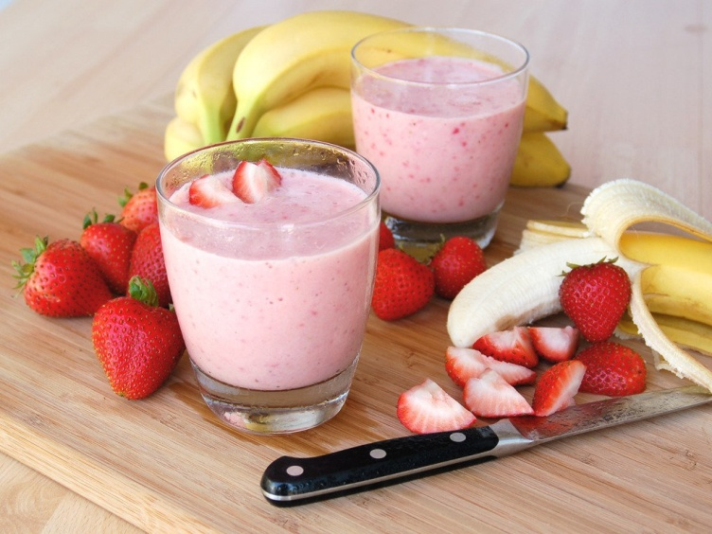
Сегодня мы научим вас готовить не только вкусный, но и полезный смузи.
Смузи – это сладкий густой напиток в виде смешанных в блендере или миксере ягод, фруктов или овощей с добавлением сока. В качестве дополнительных ингредиентов может выступать молоко, кефир, сыворотка, орехи, пряности, зеленый чай, сиропы.
Считают, что название smoothie придумали хиппи. В 1970 году подросток Стивен Кушнау, страдающий непереносимостью лактозы попробовал смешать фруктовый сок, фрукты и лед и получился продукт, который не только снижает симптомы аллергии, но и уменьшает количество сахара в крови. Он открыл свой первый бар и стал первым получившим патент на название «смузи».
Слово «смузи» происходит от прилагательного smooth – однородный, гладкий, ровный. Это не просто вкусный коктейль. Если приготовить смузи правильно, это будет полезный, насыщенный важными нутриентами, оздоравливающий, дающий энергию, очень вкусный напиток.
Часто считается, что основные ингредиенты для смузи – молоко, мороженое и банан. В некоторых рецептах добавляется сахар и варенье. Такой напиток будет сладкий на вкус, но совсем не здоровый. Он перегружен сахарами, неполезными жирами и калориями, закисляет внутреннюю среду и отнимает энергию, а, выпитый после еды, еще и дезорганизует пищеварение. Суть правильного, здорового смузи в том, что он должен улучшать пищеварение и ускорять метаболизм, давать нам витамины и микроэлементы, клетчатку и полезные жиры.
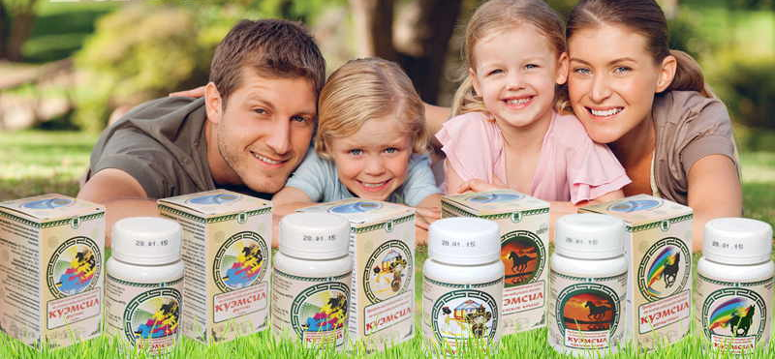
В данном случае в качестве основы для приготовления смузи мы будем использовать жидкий кисломолочный вариант напитка, приготовленный на закваске «КуЭМсил». Это будет напиток для всей семьи с преобладанием ягод и наличием полезной микрофлоры кумыса.
Закваска такая эффективная, что достаточно всего 5 таблеток, чтобы приготовить из молока 3л кисломолочного «КуЭМсила». Вносите 5 таблеток в кипяченое теплое молоко, ставите на сутки в теплое место и получаете кисломолочный вариант «КуЭмсила». Далее берете 1 стакан жидкого напитка «КуЭМсил» с наиполезнейшей микрофлорой в котором молочный сахар уже переработан бактериями (можно даже разбавить его минеральной водой или зеленым чаем), добавляете 1 стакан клубники и измельчаете в блендере. Все, ваш смузи готов!
Детокс смузи можно получить, если кисломолочный напиток вы приготовите на основе «КуЭМсил детокса». Вкусными получаются клубнично-арбузные смузи, они обладают очищающим действием, их можно готовить на «КуЭМсил фитнес Годжи». Из овощей для смузи можно также использовать огурец, помидоры, сельдерей и другие.
Смузи содержат клетчатку, а она станет питанием для лактобактерий кумыса в толстом кишечнике.
Витамины A, D, E, K – жирорастворимые. Они и некоторые минеральные вещества, особенно кальций, полноценно усваиваются только в присутствии жиров. Поэтому в овощные и зеленые смузи надо добавлять немного полезных молочных жиров посредством приготовления жидкого продукта «КуЭМсил» на молоке жирностью 3,2-4%. «КуЭМсил», приготовленный на цельном молоке содержит как раз те самые необходимые жиры и кальций, которые не вызовут повышение холестерина, а как раз наоборот, будут способствовать снижению количества липидов высокой плотности и усвоению жирорастворимых витаминов.
Примерно до 5% в такие оздоравливающие смузи можно добавлять семена льна, кунжута, имбирь, какао-порошок, пчелиная пыльца, ягоды годжи, спирулина и другие. Взбейте эту смесь в блендере, увеличивая скорость до максимальной. Обычно для этого требуется 30-60 секунд и употребляйте как самостоятельную еду, а не десерт. Можно вместо ужина или на завтрак. Она зарядит витаминами, микроэлементами, энергией и бодростью.
Смузи низкокалорийные и питательные в то же время, тонизирующие, насыщенные витаминами, микроэлементами и клетчаткой. Они повышают уровень метаболизма и уменьшают зависимость от сладкого.
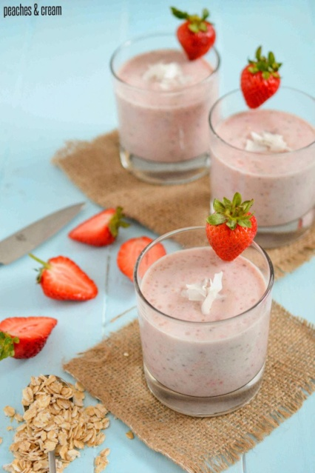
Смузи на «КуЭМсиле» с клубникой – это идеальный питательный коктейль, который выгодно отличается от магазинного с сахаром и консервантами. Можно также поэкспериментировать и добавить чернику, банан и даже молочное мороженое. В летнюю погоду это самый лучший способ утолить жажду и голод одновременно.
Для смузи с мороженым вам понадобиться 200г жидкого «КуЭМсила», 200г клубники и 100г не очень жирного молочного мороженого. Кладем эту смесь в блендер и взбиваем до пюреобразной массы.
К ужину клубника хорошо сочетается со сливками и даже мягкими сырами типа маскарпоне.
Утренний смузи можно делать из 100г клубники с добавлением 1-4 ст.ложек овсяных хлопьев. Хлопья необходимо замочить при комнатной температуре в 200 мл «КуЭМсила» хотя бы на час перед взбиванием. К этой смеси можно добавить немного меда или изюма.
Смузи лучше пить свежеприготовленными. Но часто нужно сделать несколько порций для экономии времени, чтобы напиток остался и на завтра. Смузи хранятся дольше, чем соки. Если соки лучше использовать в течение 12 часов, то смузи на «КуЭМсиле» могут храниться до 2-х суток в плотно закрытой стеклянной банке в холодильнике.

